semana nacional do livro e da biblioteca

**Quem conta um conto...e outros contos**

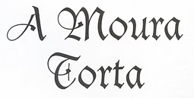

**CONTADO POR MONTEIRO LOBATO**

**QUESTÃO 1**

**a) COPIE, DO TEXTO LIDO, O TRECHO A QUE SE REFERE A ILUSTRAÇÃO A SEGUIR.**

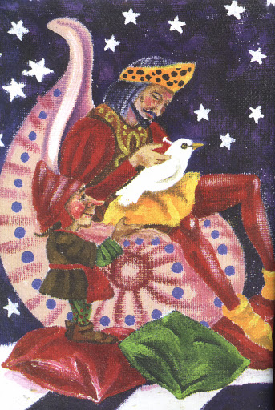

**b) COMPLETE O QUADRO SOBRE A HISTÓRIA LIDA COM:**

|  |  |
| --- | --- |
| **PERSONAGEM** | **CARACTERÍSTICA** |
|  |  |
|  |  |

**QUESTÃO 2**

**a) SE VOCÊ QUISESSE SABER ALGO SOBRE A VIDA DE MONTEIRO LOBATO, A QUE RECORRERIA?**

**(A) UM LIVRO DE HISTÓRIA DO BRASIL**

**(B) INTERNET**

**(C) UMA ENCICLOPÉDIA**

**(D) UM DICIONÁRIO**

**EXPLIQUE SUA ESCOLHA.**

**____________________________________________________________________**

**___________________________________________________________________**

**__________________________________________________________________**

**____________________________________________________________________**

**___________________________________________________________________**

**__________________________________________________________________**

**b) A MOURA-TORTA QUEBROU O POTE DE ÁGUA PELA PRIMEIRA VEZ PORQUE:**

**( ) OLHOU SEU PRÓPRIO REFLEXO NA ÁGUA.**

**( ) VIU O REFLEXO DA MOÇA BELÍSSIMA E PENSOU QUE FOSSE O SEU PRÓPRIO REFLEXO.**

**( ) VIU O REFLEXO DA MOÇA BELÍSSIMA E QUIS SE VINGAR DELA.**

**( ) VIU O MOÇO E QUIS SE CASAR COM ELE.**

**QUESTÃO 3**

**ESCREVA QUAL FOI A CONSEQUÊNCIA POR TER QUEBRADO O POTE DE ÁGUA.**

**____________________________________________________________________**

**___________________________________________________________________**

**__________________________________________________________________**

**____________________________________________________________________**

**___________________________________________________________________**

**__________________________________________________________________**

**4) ESCREVA Cco não F NA PERSONAGEM DE CABELO COMPRIDO E NÃO FEIA.**

**ESCREVA CC não B NA PERSONAGEM DE CABELO CURTO E SEM BICO.**

**ESCREVA Cco e B NA PERSONAGEM DE CABELO COMPRIDO E COM BICO.**

**ESCREVA CC e P NA PERSONAGEM DE CABELO CURTO E COM POTE.**

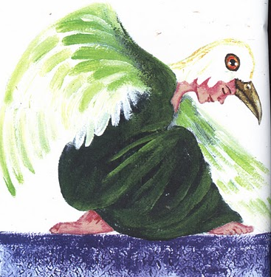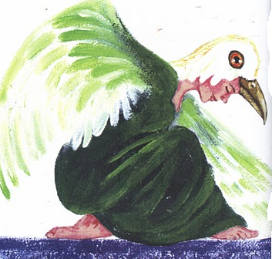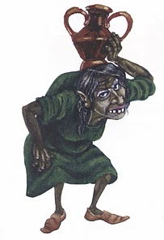

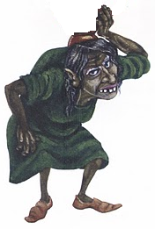

**5) ESCOLHA O TRECHO DA HISTÓRIA DE QUE VOCÊ MAIS GOSTOU. DESENHE-O.**

